ثانياً: التعايش
التعايش: العلاقة بين كائنينِ يَستفيدُ أحدهما، ولا يستفيدُ الآخرُ منهُ ولا يتضررُ.

مثال (1):
ينمو بجانبِ أشجارِ الصنوبرِ في الغاباتِ نباتٌ متسلقٌ، يتسلقُ على ساقِ نباتِ الصنوبر ليصلَ إلى الضوء.
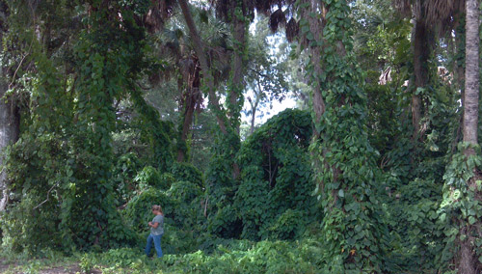
يستفيد النبات المتسلق من شجرةِ الصنوبر للوصولِ إلى ضوءِ الشمس.
لا تستفيد أشجار الصنوبر من النبات المتسلق ولا تتضرر منه.

مثال (2):
يمتلكُ الإسفنجُ قنواتٍ وتجاويفَ تعيشُ فيها بعضُ الكائناتِ الحيّةِ الصغيرة.
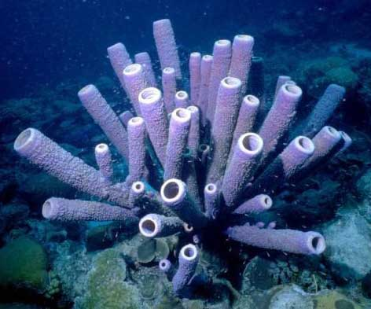
تستفيدُ الكائنات الحيّة الصغيرةُ مِن الإسفنجِ في توفير الحماية والغذاء.
لا يستفيدُ الإسفنج ولا يتضرر من الكائنات الحيّة الصغيرة.

